**Ναύπλιο, η πρώτη πρωτεύουσα του νεοσύστατου ελληνικού κράτους. Περιήγηση σε εμβληματικά μνημεία.**

**Φύλλο εργασίας**

Σκοπός του ιστορικής περιήγησης στο Ναύπλιο είναι να γνωρίσουμε από κοντά σημαντικά ιστορικά σημεία της εποχής του Ιωάννη Καποδίστρια, να κατανοήσουμε τη σημασία των πρώτων βημάτων της Ελλάδας ως ανεξάρτητου κράτους και να καλλιεργήσουμε τον σεβασμό στην πολιτιστική κληρονομιά του τόπου μας.

🏰Σταθμός 1: Φρούριο Παλαμήδι

* 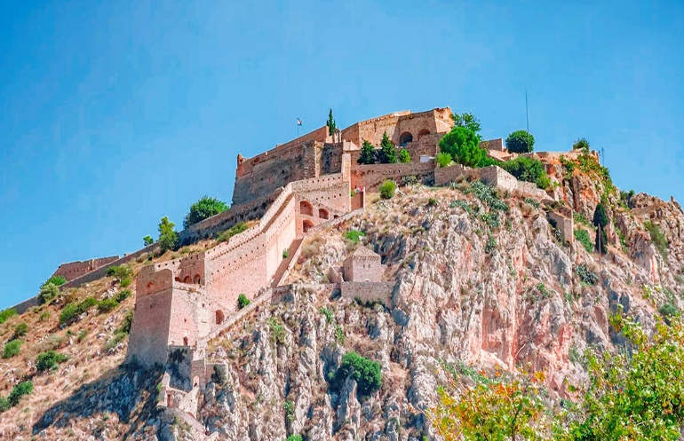Χτίστηκε επί Ενετοκρατίας αλλά συνδέθηκε με την απελευθέρωση.

Ποιο γεγονός το κατέστησε σύμβολο της Ελληνικής Επανάστασης;

* Βρείτε το κελί του Κολοκοτρώνη και καταγράψτε μια αφήγηση από τη σκοπιά του.

🏛️ Σταθμός 2: Πολεμικό Μουσείο Ναυπλίου

* Εδώ φυλάσσονται τεκμήρια πολέμων και στρατηγών. Βρείτε ένα έκθεμα σχετικό με τον Καποδίστρια.
* 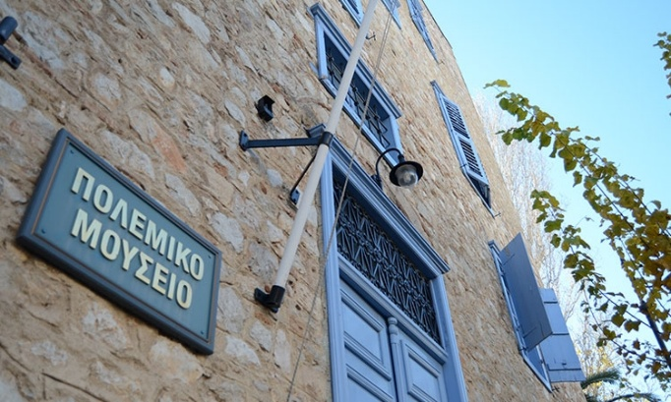Φωτογραφίστε ή σχεδιάστε το εύρημα και γράψτε μια σύντομη περιγραφή του του ρόλου του στην Ελληνική Επανάσταση.

🗿 Σταθμός 3: Μνημείο Καποδίστρια

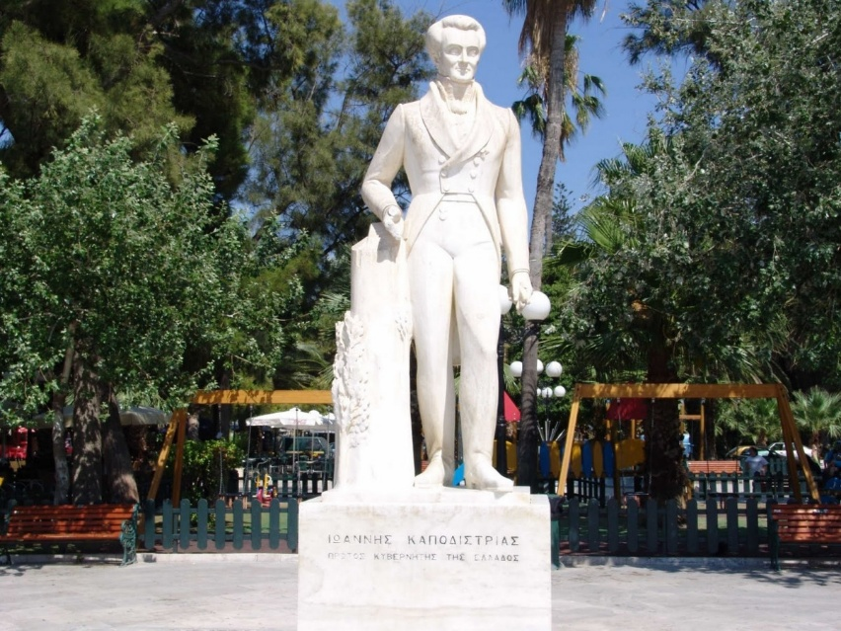

* Ποιος υπήρξε ο πρώτος κυβερνήτης της Ελλάδας; Τι οραματίστηκε;
* Διαβάστε την επιγραφή, ερμηνεύστε το νόημά της και γράψτε σε ένα "γράμμα" τι θα του λέγατε σήμερα.

🏛️ Σταθμός 4: Βουλευτικό, η πρώτη Βουλή των Ελλήνων

* 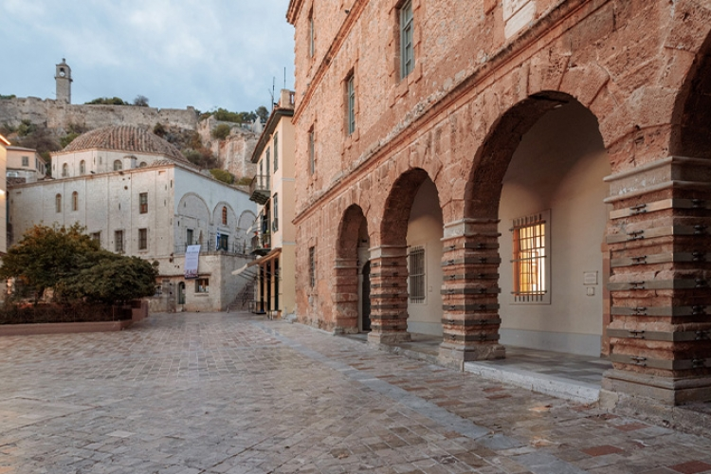Η πρώτη ελεύθερη φωνή των Ελλήνων ακούστηκε εδώ. Ποια ήταν η σημασία της;
* Κάντε αναπαράσταση μιας σύντομης συνεδρίασης της πρώτης Βουλής με ρόλους (βουλευτές, πρόεδρος, πολίτες).

⛪ Σταθμός 5: Ναός Αγίου Σπυρίδωνα

* 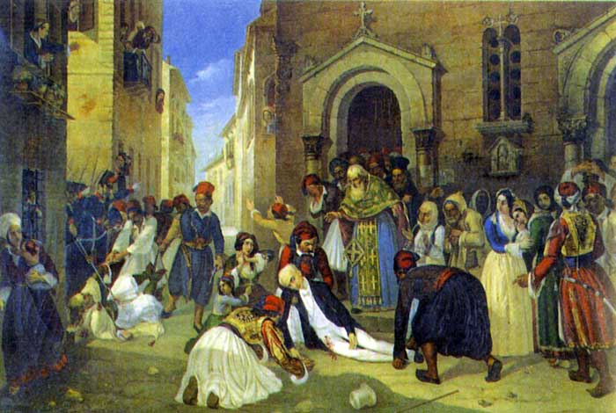Μέσα σε τούτο τον ναό γράφτηκε μια τραγική σελίδα της Ιστορίας. Ποια;
* Βρείτε το σημείο της δολοφονίας Καποδίστρια και φτιάξτε μια «ιστορική είδηση» σαν δημοσιογράφος της εποχής.

Τελική Δραστηριότητα

* Συγκεντρωθείτε στην πλατεία Συντάγματος και παρουσιάστε όσα μάθατε με αφήγηση ή θεατρικό.
* Τέλος, συνθέστε μια ψηφιακή έκθεση ή βίντεο με υλικό από τη δράση.

**Οδηγίες Συγκέντρωσης Στοιχείων:**

Κατά τη διάρκεια του περιήγησης, συγκεντρώστε φωτογραφίες και κρατήστε σημειώσεις για τα ιστορικά μνημεία.